Лекция 9
Трансформеры
Трансформеры — относительно новый тип нейросетей, направленный на решение последовательностей с легкой обработкой дальнодействующих зависимостей. На сегодня это самая продвинутая техника в области обработки естественной речи (NLP).
С их помощью можно переводить текст, писать стихи и статьи и даже генерировать компьютерный код.В отличие от рекуррентных нейронных сетей (RNN), трансформеры не обрабатывают последовательности по порядку. Например, если исходные данные — текст, то им не нужно обрабатывать конец предложения после обработки начала. Благодаря этому такую нейросеть можно распараллелить и обучить значительно быстрее.

Когда они появились?
Трансформеры впервые описали инженеры из Google Brain в работе «Attention Is All You Need» в 2017 году.
Одно из основных отличий от существующих методов обработки данных заключается в том, что входная последовательность может передаваться параллельно, чтобы можно было эффективно использовать графический процессор, а также увеличивать скорость обучения.

Зачем нужны трансформеры?
До 2017 года инженеры использовали глубокое обучение для понимания текста с помощью рекуррентных нейронных сетей.
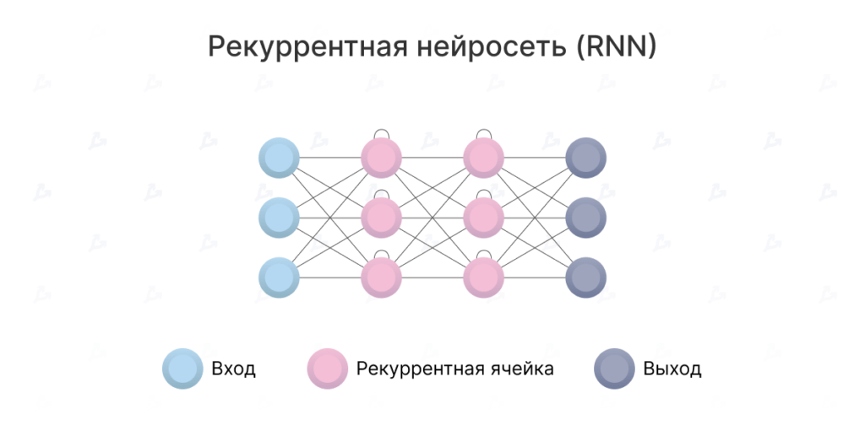
Допустим, при переводе предложения с английского на русский RNN будет принимать в качестве входных данных английское предложение, обрабатывать слова по одному, а затем последовательно выдавать их русские аналоги. Ключевое слово здесь — «последовательный». В языке важен порядок слов, и их нельзя просто перемешать.
Здесь RNN сталкиваются с рядом проблем. Во-первых, они пытаются обрабатывать большие последовательности текста. К моменту продвижения к концу абзаца они «забывают» содержание начала. Например, модель перевода на основе RNN может иметь проблемы с запоминанием пола объекта длинного текста.
Во-вторых, RNN сложно тренировать. Как известно, они подвержены так называемой проблеме исчезающего/взрывающегося градиента.
В-третьих, они обрабатывают слова последовательно, рекуррентную нейросеть трудно распараллелить. Это значит, что ускорить обучение, используя больше графических процессоров невозможно. Следовательно, что ее нельзя обучить на большом количестве данных.

Как работают трансформеры?
Основными компонентами трансформеров являются энкодер и декодер.
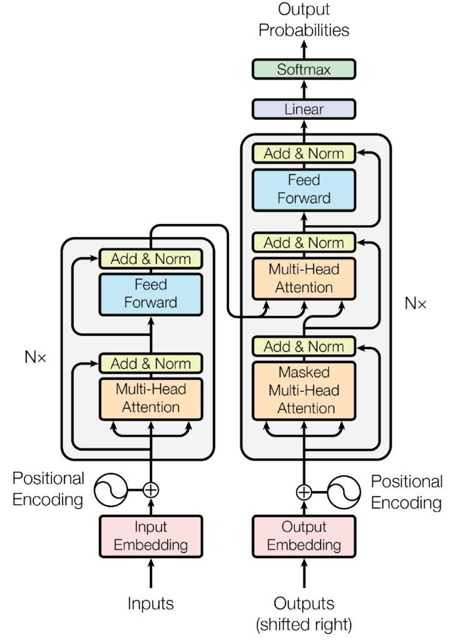

Архитектура трансформеров. Данные: работа «Attention Is All You Need».
Энкодер преобразовывает входящую информацию (например, текст) и конвертирует ее в вектор (набор чисел). Декодер, в свою очередь, расшифровывает ее в виде новой последовательности (например, ответ на вопрос) слов на другом языке — смотря для каких целей создавалась нейросеть.
Другие инновации, лежащие в основе трансформеров, сводятся к трем основным концепциям:
- позиционные энкодеры (Positional Encodings);
- внимание (Attention);
- самовнимание (Self-Attention).
Начнем с первого — позиционных энкодеров. Допустим, необходимо перевести текст с английского на русский. Стандартные модели RNN «понимают» порядок слов и обрабатывают их последовательно. Однако это затрудняет распараллеливание процесса.
Позиционные кодировщики позволяют преодолеть этот барьер. Идея состоит в том, чтобы взять все слова во входной последовательности — в данном случае английское предложение — и добавить к каждому номер в его порядке. Итак, вы «скармливаете» сети такую ​​последовательность:
[(“Red”, 1), (“fox”, 2), (“jumps”, 3), (“over”, 4), (“lazy”, 5), (“dog”, 6)]
Концептуально это можно рассматривать как перенос бремени понимания порядка слов со структуры нейронной сети на сами данные.
Сначала, прежде чем трансформеры обучатся на какой-либо информации, они не знают, как интерпретировать эти позиционные кодировки. Но по мере того как модель видит все больше и больше примеров предложений и их кодировок, она учится эффективно их использовать.
Представленная выше структура приведена в чрезмерно упрощенном виде — авторы оригинального исследования использовали синусоидальные функции, чтобы придумать позиционные кодировки, а не простые целые числа 1, 2, 3, 4, но суть та же. Сохраняя порядок слов в виде данных, а не структуры, нейронную сеть легче обучать.
Внимание — это структура нейронной сети, введенная в контекст машинного перевода в 2015 году. Чтобы понять эту концепцию, обратимся к оригинальной статье.
Представим, что нам нужно перевести на французский язык фразу:
«The agreement on the European Economic Area was signed in August 1992».
Французский эквивалент выражения звучит следующим образом:
«L’accord sur la zone économique européenne a été signé en août 1992».
Наихудшим вариантом перевода является прямой поиск аналогов слов из английского языка во французском, одного за другим. Этого не получится сделать по нескольким причинам.
Во-первых, некоторые слова во французском переводе перевернуты:
«European Economic Area» против «la zone économique européenne».
Во-вторых, французский язык богат гендерными словами. Чтобы соответствовать женскому объекту «la zone», прилагательные «économique» и «européenne» также необходимо поставить в женский род.
Внимание помогает избегать таких ситуаций. Его механизм позволяет текстовой модели «смотреть» на каждое слово в исходном предложении при принятии решения о том, как их переводить. Это демонстрирует визуализация из оригинальной статьи:
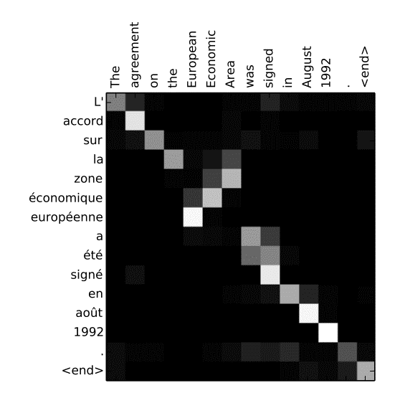
Визуализация машинного перевода с использованием механизмов внимания. Данные: «Neural Machine Translation by Jointly Learning to Align and Translate (2015)».
Это своего рода тепловая карта, показывающая, на что модель «обращает внимание», когда переводит каждое слово во французском предложении. Как и следовало ожидать, когда модель выводит слово «européenne», она в значительной степени учитывает оба входных слова — «European» и «Economic».
Узнать модели, на какие слова «обращать внимание» на каждом шаге, помогают тренировочные данные. Наблюдая за тысячами английских и французских предложений, алгоритм узнает взаимозависимые типы слов. Он учится учитывать пол, множественность и другие правила грамматики.
Механизм внимания был чрезвычайно полезным инструментом для обработки естественного языка с момента его открытия в 2015 году, но в своей первоначальной форме он использовался вместе с рекуррентными нейронными сетями. Таким образом, нововведение статьи 2017 года о трансформерах было частично направлено на то, чтобы полностью отказаться от RNN. Вот почему работа 2017 года называется «Внимание — это все, что вам нужно».
Последняя часть трансформеров — это поворот внимания, называемый «самовниманием».
Если внимание помогает выравнивать слова при переводе с одного языка на другой, то самовнимание позволяет модели понимать смысл и закономерности языка.
Например, рассмотрим эти два предложения:
«Николай потерял ключ от машины»
«Журавлиный ключ направился на юг»
Слово «ключ» здесь означает две очень разные вещи, которые мы, люди, зная ситуацию, можем запросто отличать их значения. Самовнимание позволяет нейронной сети понимать слово в контексте слов вокруг него.
Поэтому, когда модель обрабатывает слово «ключ» в первом предложении, она может обратить внимание на «машины» и понять, что речь идет о металлическом стержне особой формы для замка, а не что-то другое.
Во втором предложении модель может обратить внимание на слова «журавлиный» и «юг», чтобы отнести «ключ» к стае птиц. Самовнимание помогает нейронным сетям устранять неоднозначность слов, делать частеречную разметку, изучать семантические роли и многое другое.

